Оповещение о проведении публичных слушаний по проекту "Схемы внешнего газоснабжения г.Москвы на период до 2030 года"
01.12.2017
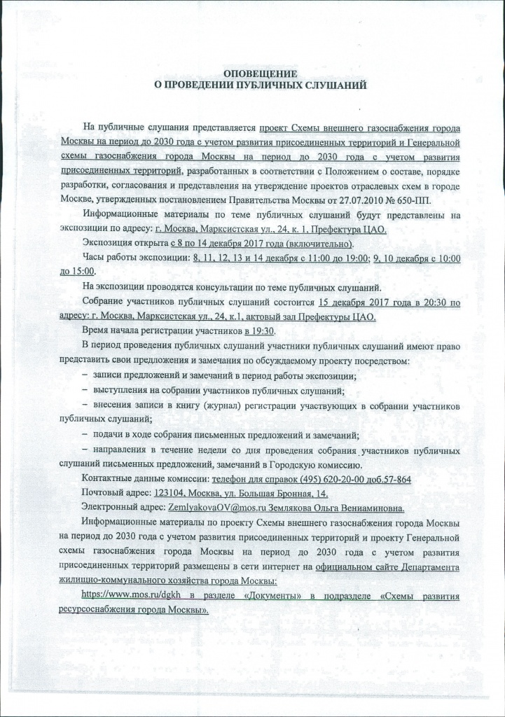

Адрес страницы: http://moskvoreche-saburovo.mos.ru/public-hearings/detail/7011092.html
Управа района Москворечье-Сабурово города Москвы

